3. Динамика материальной точки. Законы Ньютоновской механики. Преобразования Галилея. Принцип относительности Галилея. Примеры сил.
§3.1. Законы Ньютоновской механики
► Динамика – раздел механики, изучающий причины возникновения механического движения.
Динамика Аристотеля включает в себя два вида движения:
- Движение небесных тел («надлунный мир») – равномерно вращаются от некоторого неподвижного «перводвигателя». Совершенное движение, не имеет ни начала, ни конца.
- Движение земных тел («подлунный мир») – несовершенное, имеет начало и конец. Состав:
  - Естественное движение – лёгкое вверх, тяжёлое вниз. Не требует приложения силы;
  - Насильственное движение. Требует приложения силы. При этом:
Скорость движения пропорциональна действующей силе (??!!)
Здравое зерно учения Аристотеля: определяющую роль в возникновении движения играет взаимодействие тел. Исторически эксперименты по выяснению связи между взаимодействием тел и характером механического движения проводились в системе отсчета, связанной с Землёй. В результате установлено, что тело, не испытывающее воздействия со стороны других тел, сохраняет состояние покоя или равномерного прямолинейного движения. Однако в других системах отсчета это утверждение может оказаться неверным. Например, в системе отсчета, связанной с разгоняющимся автомобилем, объекты, находящиеся за окном (деревья, здания и т.п.) движутся ускоренно в сторону, противоположную направлению движения автомобиля, хотя сумма действующих на них сил остаётся равной нулю. Т.о., прежде чем формулировать законы динамики, нужно определить системы отсчета, о которых пойдёт речь в этих законах:
► Первый закон Ньютона: Существуют системы отсчета, называемые инерциальными, в которых тела сохраняют состояние покоя или равномерного прямолинейного движения при отсутствии действий на них со стороны других тел или при взаимной компенсации этих воздействий.
► Все остальные системы отсчета называются неинерциальными.
Сила  – векторная физическая величина, мера взаимодействия тел.
Воздействие на данное тело со стороны других тел вызывает изменение его скорости, т.е. сообщает ему ускорение. Однако одинаковое воздействие сообщает разным телам разные ускорения, т.е. тела по-разному сопротивляются попыткам изменить их состояние движения:
► Инертность – свойство тел быстро или медленно изменять скорость.
► Масса m – скалярная физическая величина, являющаяся мерой инертности тела.
► Второй закон Ньютона: Произведение массы тела на его ускорение равно действующей на него силе: 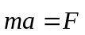
!! Замечания:
- Споры о смысле 2-го закона Ньютона не утихают до сих пор. Одни считают его определением понятия силы, другие говорят, что сила обладает кроме произведения массы на ускорение другими независимыми свойствами, которые четко никто сформулировать не может.
- Если 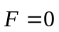, то по 2-му закону Ньютона ускорение тела также равно нулю. Этот вывод совпадает со второй частью формулировки 1-го закона Ньютона. Тем не менее, его нельзя считать следствием 2-го закона, поскольку главное в 1-м законе – постулат о существовании инерциальных систем отсчёта.
► Третий закон Ньютона: Силы, с которыми две материальные точки действуют друг на друга, равны по модулю и направлены в противоположные стороны вдоль прямой, соединяющей эти точки: 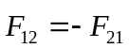
!! Замечания:
- Силы взаимодействия всегда возникают парами и являются силами одной природы.
- Закон также распространяется и на системы материальных точек (в т.ч. твердые тела).
Границы применимости: Законы механики Ньютона выполняются только…
- В инерциальных системах отсчета.
- Для материальной точки и поступательно движущегося твердого тела.
- Для малых скоростей: 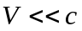. В противном случае – спец. теория относительности.
- В больших областях пространства 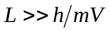, где 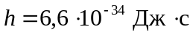 – постоянная Планка. В противном случае используется квантовая механика.
§3.2. Принцип относительности Галилея
Рассмотрим неподвижную (лабораторную) систему координат 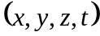 – K-система. Подвижная система координат: 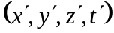 – K`-система – движется относительно K-системы с постоянной скоростью V₀ вдоль оси X, так, чтобы оси X и X` совпадали, а оси Y и Y`, а также Z и Z` были параллельны друг другу.
X, X`
Y
Y`
Z
Z`
O
O`
V₀
x
x`
V₀t
P
► Преобразование – формулы, связывающие координаты точки в различных системах отсчёта.
► Преобразования Галилея: 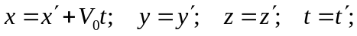
Продифференцировав преобразования Галилея по времени, получим: 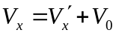; 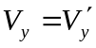; 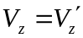. То же самое можно записать и в векторной форме:
► Классический закон сложения скоростей: 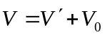
Продифференцировав его, с учетом 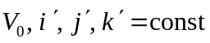, получим преобразование ускорения:
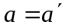
Согласно первому закону Ньютона это означает:
► Система отсчета, движущаяся равномерно прямолинейно относительно инерциальной системы отсчета, также является инерциальной.
Учитывая инвариантность массы и 2-й закон Ньютона, можно сделать другой важный вывод:
► Принцип относительности Галилея:
Вариант 1: Законы динамики одинаковы во всех инерциальных системах отсчета, а значит все эти системы равноправны.
Вариант 2: Все механические явления в различных инерциальных системах отсчета протекают одинаково, а значит, никакими механическими опытами нельзя установить, покоится данная система отсчета или движется прямолинейно равномерно.
§3.3. Силы
В основе всех механических явлений лежат гравитационное и электромагнитное взаимодействия. Электромагнетизму будет посвящена отдельная глава.
► Закон всемирного тяготения: Сила гравитационного взаимодействия между двумя материальными точками пропорциональна произведению их гравитационных масс, обратно пропорциональна квадрату расстояния между ними и направлена по прямой, соединяющей эти точки: 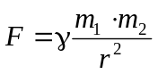
► Инертная масса равна гравитационной
!! Замечания:
- Закон также применим и для взаимодействия сферически симметричных тел. В этом случае в формуле в знаменателе стоит квадрат расстояния между центрами масс.
- Современное описание гравитационного взаимодействия – общая теория относительности.
Использование фундаментальных выражений напрямую часто оказывается невозможным, поэтому используют другие, приближенные формулы.
- Однородная сила тяжести: 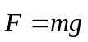
- Упругая сила: 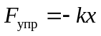
- Сила трения скольжения: 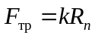, где R_{n} – сила нормального давления.
- Сила сопротивления среды (вязкое трение):
- При малых скоростях: 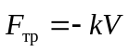
- При больших скоростях: 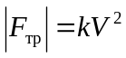; в векторной форме: 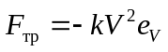

4.Неинерциальные системы отсчета. Силы инерции. Центробежная сила.
Сила Кориолиса.
§3.4. Неинерциальные системы отсчета. Силы инерции
!! Важный итог: Единственной причиной ускоренного движения тела в инерциальной системе являются силы, действующие на него со стороны других тел.
Из преобразований Галилея следует, что любая система отсчета, движущаяся прямолинейно и равномерно относительно инерциальной системы, также инерциальна. Это означает, что неинерциальной системой отсчёта является любая система, движущаяся ускоренно относительно инерциальной. Простейшими неинерциальными системами отсчета являются системы, движущиеся ускоренно поступательно и вращающиеся системы.
В рассмотренном выше примере с разгоняющимся автомобилем связанная с ним система отсчета неинерциальна. Уравнение движения, записанное в виде 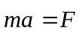, в ней не выполняется: ускоренное движение зданий и деревьев в этой системе не является результатом действия на них каких-либо сил со стороны других тел. Будем считать, что эти ускорения вызваны действием сил особой природы, называемых силами инерции. Их существование обусловлено ускоренным движением неинерциальной системы отсчета относительно инерциальной. С учетом этого уравнение движения в неинерциальной системе отсчета примет вид:
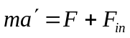
где 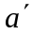 – ускорение тела в неинерциальной системе отсчета; – «обычные» силы, обусловленные взаимодействием тел; 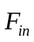 – силы инерции. Отметим главные особенности сил инерции:
- Введение сил инерции даёт возможность описывать движение тел в любых системах отсчета с помощью одних и тех же уравнений движения.
- Силы инерции обусловлены не воздействием на тело со стороны других тел, а свойствами той системы отсчёта, в которой рассматриваются механические явления. В этом смысле их можно назвать «фиктивными».
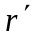
Системы, движущиеся поступательно ускоренно относительно инерциальных.
X
Y
Z
X’
Y’
Z’
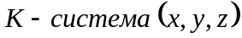 – инерциальная;
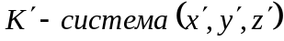 – неинерциальная система, движущаяся поступательно ускоренно относительно инерциальной K-системы. Из рисунка видно: 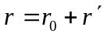;
Продифференцируем 2 раза: 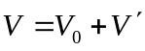; 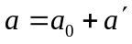
Ускорение 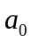 называют переносным.
В инерциальной K-системе уравнение движения задает 2-й закон Ньютона: 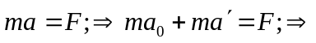 в неинерциальной системе:
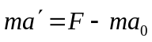
► В неинерциальной системе, движущейся поступательно ускоренно относительно инерциальной сила инерции: 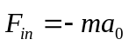
Пример системы, движущейся поступательно ускоренно относительно инерциальных
Рассмотрим математический маятник (груз на нити), подвешенный на подвижной тележке. Приведём тележку в прямолинейное движение с ускорением . Маятник отклонится назад. Рассмотрим, как описывается движение груза в разных системах отсчета:
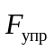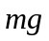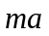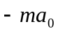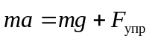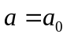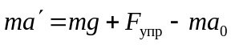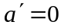
В инерциальной лабораторной системе:
В неинерциальной системе, связанной с тележкой:
§3.5. Центробежная сила
Рассмотрим небольшой груз на пружине, вращающейся с постоянной угловой скоростью ω вокруг оси Z лабораторной инерциальной системы K с осями X, Y, Z, как это показано на рисунке. Свяжем с грузом неинерциальную систему отсчета 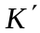 с осями 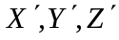. Эта система вращается относительно лабораторной инерциальной системы, а значит, является неинерциальной. Рассчитаем силу инерции, действующую на груз в этой системе отсчета.
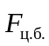
В инерциальной системе
В неинерциальной системе
X’
Y’
Y
X
X’
Y’
В K-системе груз движется по окружности с постоянной по модулю скоростью. Так как направление вектора скорости непрерывно изменяется, это движение является ускоренным. Ускорение направлено к оси вращения и называется центростремительным. Его величина:
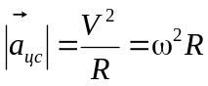
где V – модуль линейной скорости, ω – модуль угловой скорости, а R – расстояние до оси вращения. Связанная с этим ускорением центростремительная сила по второму закону Ньютона:
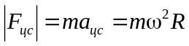
В роли центростремительной силы в данном случае выступает сила упругости .
В системе отсчета груз покоится, а значит, его ускорение равно нулю. Запишем уравнение движения для неинерциальных систем, учитывая силу инерции:
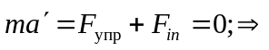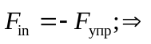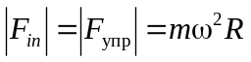.
Эта сила инерции называется центробежной.
►Центробежная сила – сила инерции, которую необходимо вводить в уравнение движения при описании движения в неинерциальной системе отсчета, вращающейся относительно инерциальной. Вектор центробежной силы направлен от оси вращения. Её величина: 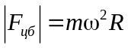
Пусть 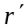 – радиус-вектор, проведенный в неинерциальной системе к материальной точке от оси вращения. Тогда выражение для центробежной силы запишется в векторной форме:
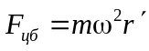
Лекционные демонстрации: Центробежная сила инерции; Бегущая цепочка
§3.6. Сила Кориолиса
Итак, мы познакомились со способом описания движения в неинерциальных системах отсчета. Он заключается в том, что в уравнении движения для неинерциальных систем появляются т.н. силы инерции. Главное свойство этих сил – они не связаны с взаимодействием между телами и определяются особенностями неинерциальной системы отсчета. В этом смысле их можно назвать «фиктивными».
Тем не менее, мы можем ощущать на себе действие этих сил. Например, при разгоне автомобиля человек, сидящий в кресле ощущает, что какая-то сила вдавливает его в кресло. Это и есть сила инерции. С другой стороны, в инерциальной системе отсчета, связанной с землей, этой силы нет. Просто тело человека проявляет свойство инерции и пытается сохранить состояние покоя, а кресло автомобиля давит ему в спину, тем самым, придавая ускорение. И никакой «прижимающей» силы.
Другой пример – центробежная сила, возникающая в неинерциальной системе отсчета, связанной с автомобилем, осуществляющим поворот. Пассажир ощущает, что его некая сила тянет в сторону, противоположную направлению поворота. Это и есть центробежная сила. С другой стороны, в инерциальной системе отсчета, связанной с землей, этой силы нет. Тело пассажира просто пытается сохранить состояние прямолинейного равномерного движения, но кресло посредством силы трения «утягивает» его в поворот.
Мы уже знаем, что в неинерциальной системе отсчета, вращающейся с постоянной скоростью относительно инерциальной, действует центробежная сила инерции, направленная от оси вращения и равная по модулю 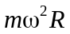. Однако, если тело перемещается относительно неинерциальной системы 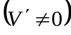, то на него будет действовать ещё одна сила.
► Сила Кориолиса – сила инерции, возникающая во вращающейся неинерциальной системе отсчета и равная 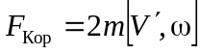, где 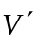 – скорость материальной точки относительно неинерциальной системы отсчета.
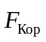
Вращающаяся неинерциальная система отсчета, связанная с Землёй
Угловая скорость вращения Земли вокруг своей оси: 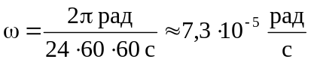.
Центробежная сила на полюсах она равна нулю, т.к. равно нулю расстояние до оси вращения. На экваторе центробежная сила направлена против силы тяжести, однако по величине составляет от неё только 0,3%, поэтому её можно и не учитывать. На промежуточных широтах центробежная сила и сила тяготения направлены под некоторым углом. В результате тела падают не вертикально вниз, а под некоторым углом, который, впрочем, чрезвычайно мал.
Вопрос-шутка: Покажите рукой, в каком направлении действует на вас центробежная сила, связанная с вращением Земли вокруг своей оси?
Ответ: Москва расположена на 56° северной широты. Поэтому чтобы указать направление центробежной силы, связанной с вращением Земли, необходимо определить направление на север, встать к нему спиной и протянуть руку вперед под углом 56° к вертикали.
Лекционная демонстрация: Сила Кориолиса
Некоторые примеры проявления силы Кориолиса
- Неодинаковый износ правого и левого рельсов
- Маятник Фуко
- У рек северного полушария правый берег обрывистый, а у рек южного полушария – левый.

